Všehrdova 560/2 Tel.: +420 724 015 680
118 00 Praha 1 E-mail: milada@bohemiamp.cz
Czech Republic
Distribuční list 2015
Uuups! Noe zdrhnul… (Ooops! Noah is Gone…)
Je konec světa! Blíží se obrovská povodeň, dostatečně velká na vyhubení veškerého života na Zemi. Tvorečci Dejv a jeho syn Finík, dva malí Raťafáci, se dostali na Noemovu archu na poslední chvíli za pomoci Grumpíků Lísky a její dcery Ley. Když však archa odplouvá, Finík a Lea na ní omylem nejsou. Pravé dobrodružství tak pro ně teprve začíná. Při hledání cesty zpátky
na archu budou muset společně přemoci nejen lstivé nepřátele, ale také najít nové kamarády a uvědomit si, na čem v životě skutečně záleží. Podaří se navíc zachránit Finíkovi život svého otce a zajistit sympatickým Raťafákům místo na arše?
Uuups! Noe zdrhnul vychází z klasického, oblíbeného a nadčasového příběhu o Noemově arše. Tentokrát se ovšem nezaměříme na velké vítěze, ale na ty řekněme s méně štěstím a méně viditelné, s kterými je ale mnohdy mnohem větší zábava. Je to příběh o Raťafácích, Grumpíkách a Gryfících – zvířátcích, o kterých ještě nikdo nikdy neslyšel. Uuups! Noe zdrhnul je animovaný snímek pro nejmenší z oblasti “co když”, který staví na precizní a detailní animaci od tvůrců celosvětové úspěšné série filmů o sobíkovi Nikovi. Animátoři přivádějí dosud nespatřené tvory k životu způsobem, že je budete považovat za živé.
Zvířátka Dejv a jeho syn Finík pocházejí ze zvláštního druhu jménem Raťafáci. Nemotorní a podivně vyhlížející tvorečci ničím nevynikají, a tak nejsou dokonce vpuštěni ani na Noemovu archu, když se blíží konec světa. Vychytralým trikem a neúmyslnou pomocí od dalších fantastických zvířátek, Grumpíků Lísky a Ley, se Dejv a Finík na palubu přeci jen dostanou. Před odjezdem archy však Finík a Lea z lodi omylem vystoupí a nestihnou její odjezd. Co teď? Voda neustále stoupá a nikde není bezpečno. Když navíc potkají pár ještě divnějších zvířátek, které taky nebyly vpuštěny na archu a všechny pronásledují podlí a zlí Gryfíci,
je nadmíru jasné, že okolnostmi spojená zvířátka čeká zpět na archu nebezpečná cesta… Odhalí na vzrušující cestě plné dobrodružství milí Raťafáci svůj vlastní osud? Někdy totiž musíte přežít konec světa, abyste v něm našli své místo!

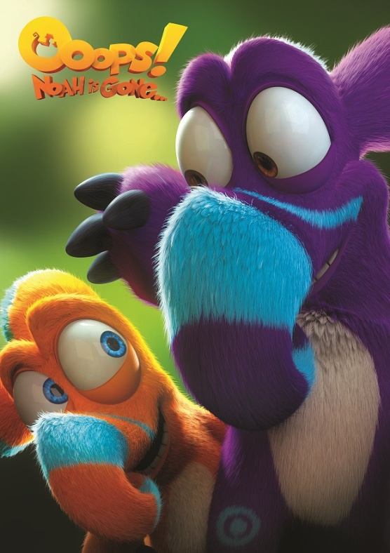 | Žánr  Rodinný, animovaný  Režie  Toby Genkel, Sean McCormack  Další info  https://www.globalscreen.de/cinema.current_line_up/content/show/131234
Premiéra: 20. 8. 2015  Počet kopií: DCP  Země: Německo, Lucembursko, Belgie, Irsko  Rok: 2015  Světová práva: Global Screen  Délka filmu: 86 min  Zvuk/formát: DD/2D  Verze/přístupnost: CZ/přístupný | Programování  Milada Markantelli  GSM 724 015 680  milada@bohemiamp.cz | Distribuce a Marketing  Branislav Volák  GSM 733 185 810  volak@bohemiamp.cz  Eva Hartmanová  GSM 733 199 020  hartmanova@bohemiamp.cz
Bohemia Motion Pictures, a.s.
Všehrdova 560/2
118 00 Praha 1 – Malá Strana

